اهدي هذا العمل المتواضع الى:-

أمي الحبيبة التي أنهلتني حنانا في الطفولة والشباب

والى أبي الحبيب الذي غذاني بالايمان منذ الطفولة

واهديه جميع الأصدقاء والأحبة

واهديه إلى مشاعل النور والهداية إلى طلاب حفظ القران الكريم والى القائمين على تعليمهم والاهتمام بهم جمعية تحفيظ القران الكريم التابعة للجنة زكاة نابلس

ولا أنسى من أكن لهم كل التقدير والاحترام والامتنان العظيم ..إلى كلية الهندسة بعميدها ومدرسيها وطلابها وأخص بالذكر قسم هندسة الحاسوب ومدرسيه الأفاضل
الدكتور لؤي ملحيس، الدكتور رائد القاضي، المهندس سفيان سمارة، المهندسة هيا سماعنة

اولا احمد الله واشكره ان منّ عليّ باتمام هذا العمل المتواضع واتقدم بجزيل الشكر والعرفان الى الدكتور لؤي ملحيس الذي تكرم واشرف على هذا المشروع ولم يتوانى لحظة واحدة عن تقديم العون والمساعد وفتح لي اذنه وقلبه حتى أتممت هذا المشروع.
كما اتقدم بالشكر الجزيل الى اخوتي الطلبة الذين وقدموا لي العون والمساعدة في بعض المشاكل التي واجهتني اثناء العمل.
كما اشكر شقيقي العزيز الذي ساعدني في ادخال القران الكريم نصا وتفسيرا الى قاعدة البيانات الخاصة بالمشروع.

من خلال تجربتي كطالب في مركز لتحفيظ القران تابع لجمعية القران الكريم في نابلس وما قدموه لنا من جهد لا يقدر بثمن أن كانوا سببا في حفظنا لهذا الكتاب العظيم حفظا وتفسيرا وآدابا كان لا بد من عمل متواضع أقدمه لهم ليكون عونا لهم في عملهم. ومن خلال انتقالي الى مرحلة التدريس في مراكز القران الكريم لاحظت كم هو الجهد المبذول وكم هي الحاجة الى ادخال الحاسوب كجزء اساسي يتم الرجوع اليه للحصول على المعلومات والكشوفات اللازمة.

و بما اننا نعيش في عصر التكنولوجيا، عصر حوسبة الأعمال، وبما أن جهاز الحاسوب اليوم أصبح في كل مكان وكل بيت تقريبا ارتأيت ان تكون هديتي لهم موقعا الكترونيا خاصا بالجمعية يتصل بقاعدة بيانات شاملة للأفواج والمراكز والمدرسين والطلاب التابعين لهذه الجمعية اضافة الى امكانية تعلم القران الكريم وكل ما يتعلق به من خلال هذا الموقع.
وبذلك يمكن للجميع طلابا ومدرسين ومشرفين الاستفادة من هذا الموقع والاتصال بالجمعية عن بعد ومعرفة كل الملعومات الخاصة بهم دون حاجة الى الرجوع للجمعية.

التحركات لقبول المشروع (motivation for accepting the project):

- في البداية كان لا بد من موافقة جمعية القران الكريم على فكرة المشروع والسماح لي بالاطلاع على أدق تفاصيل العمل داخل الجمعية ولم أجد أية معارضة منهم بل لقيت كل التشجيع والترحيب. وتم تزويدي بكافة الكشوفات والمخرجات المتوقعة للمشروع وهذا ساعدني في بناء فكرة كاملة عن آلية العمل.

- بعد ذلك قمت بعرض بسيط لما سأقوم به وقدمته لمدرسية القسم حتى تتم الموافقة عليه كمشروع تخرج ولكنه لقي بعض الغموض من قبل المدرسين .

3. كان لا بد من توضيح أكثر للمشروع فقمت بعرض الفكرة للدكتور لؤي مشرف المشروع. فشرحت له طبيعة عمل الجمعية وما هو المتوقع من هذا المشروع فلقي قبولا منه ولكنه اقترح أن يكون في الموقع جزء تعليمي لتعليم المستخدين وخاصة الطلاب ما يحفظونه من كتاب الله فقمت باضافة تعليم القران الكريم ليكون جزءا من هذا المشروع.

لغة المشروع ( project language)

قمت ببرمجة الموقع الاكتروني وما يحويه من قاعدة بيانات باستخدام:

ASP.NET using C# with SQL server 2005

والسبب وراء اختياري للغة c# بالذات هو الامكانيات الهائلة التي تقدمه هذه اللغة باعتبارها لغة جديدة . كما أنها تدعم استخدام قاعدة البيانات والاتصال بها وتوفر أدوات جاهزة ( database component) توفر الكثير من الجهد والعناء على المبرمج ليفكر في امكانية تطوير ما ينوي القيام به اكثر من التركيز على الأساسيات التي في معظمها جاهزة ولا تحتاج للتفكير باستخدام لغة c# .

ولا يختلف الحال بالنسبة لتصميم المواقع باستخدام ( ASP.NET) فبيئة العمل واحدة وان اختلفت المسميات. وبامكان المبرمج أن يكتب بلغة c# بكل بساطة ويسر في تصميم صفحات الانترنت.

Software and hardware requirements ( متطلبات العمل بالمشروع) :

1. visual studio .net 2005.
2. sql server 2005.
3. enough RAM( 512 MG at least)
4. enough disk space.

التحديات ( challenges) :

- :(bad communication with customers)اولى المشاكل التي واجهتني هي صعوبة الاتصال بالجمعية والوصول اليها في الوقت الذي اريد وبالتالي اضطر لتأجيل العمل لحين ايجاد الوقت الملائم لي وللجمعية .

- :(no student share me))العمل بمفردي في هذا المشروع مما قد حرمني من طريقة أخرى للتفكير بوجود طالب اخر يشاركني العمل . أيضا كان هناك الكثير من الأفكار والاضافات التي كان من الممكن انجازها بوجود شريك في العمل. فمثلا كنت أنوي ان يكون لأحكام التجويد نصيبا في هذا المشروع بحيث يتمكن المستخدم من تعلم الأحكام بكل سهولة ويسر ولكن لم يتسنى لي الوقت لعمله. ولو كان هناك من يشاركني العمل لأنجزت أكثر مما هو عليه الان.

3 ( (critical period of time فأول شهر من العام الدراسي كان لتعلم لغة (ASP.NET) ومبادئها الأساسية . ثم الوقت الكبير الذي لزم لادخال القران الكريم في قاعدة بيانات.

- hardware problems)) قلة كفاءة حاسوبي الشخصي:

ان العمل في مجال تصميم الصفحات غالبا يتم على (sever) تتوفر فيه امكانيات ضخمة من سرعة عالية وحجم كبير للذاكرة. وبما أنني قمت بالعمل على جهازي الشخصي واجهتني مشاكل كبيرة بسبب استخدام visual studio 2005 and SQL server 2005 حيث يحتاج الى ذاكرة كبرة بعض الشيء مما اضطرني الى مضاعفة حجم الذاكرة على جهازي ومع ذلك البطئ في التنفيذ بقي ملازما لي طوال ايام العمل بالمشروع .

ما يقدمه المشروع للجمعية:

- موقع عام للجنة تحفيظ القران فيه كل ما يخص الجمعية من معلومات وهذه تعتبر الصفحة الرئيسية التي ستكون عامة لدخول كا من يطلب الموفع على الانترنت.
- الجزء الاداري:

وهذا الجزء خاص بجمعية تحفيظ القران الكريم وليس عاما. وبالتالي لا يسمح باستخدامه والدخول اليه الا من قبل الطلاب والمدرسين والمشرفين المنتسبين للجمعية.

المشرف العام: وهو المدير العام لقاعدة البيانات والمتحكم بمعظ الصلاحيات مثل:
- فتح فوج جديد.
- ادخال وتسجيل طالب جديد.
- فتح مركز تدريس جديد.
- ادخال معلومات الموظفين.
- ادخال مدرس جديد ومعلوماته.
- ادخال معلومات رحلات العمرة التي تقوم بها الجمعيو.
- تحديث وتعديل الاعدادات الخاصة بالجمعية مثل تقدير العلامات ودرجات الموظفين.
- ادخال معلومات تقارير الطلاب الشهرية.
- ادخال معلومات الامتحانات لطلاب المراكز المتقدة للامتحان.
- عرض معلومات كل من الطلاب والمدرسين والموظفين وكل ما يتعلق بهم وامكانية تعديلها.
- اخراج التقارير الخاصة بطلاب المراكز.
- اجراء الاحصائيات الازمة مثل:

- اعداد المراكز.
- اعداد الافواج.
- اعداد طلاب كل فوج.
- اعداد طلاب كل مركز.
- اعداد الطلاب المتصلين بالجمعية.
- اعداد الطلاب الذين كانو في مراكز الجمعية ثم تركواها.
- اعداد الطلاب المستمعين في كل مركز وفي جميع المراكز.
- اعداد الطلاب المؤجلين والخريجي.

- مقارنة المراكز ومستوياتها في كل امتحان.

- مقارنة بين طلاب المركوز الواحد في التقارير الشهرية و علامات الامتحانات.

- اخراج تقارير مطبوعة في معظم المعلومات والاجراءات المذكورة سابقا.

- مراسلة المدرسين والطلاب لتصل الرسالة لهم ويشاهدها عبر الانترنت .

- تعطيل المراكز التي انمتهى التدريس فيها.

- تحويل الطلاب من حالة لاخرى. مثلا اذا كان رسميا ورب في الامتاحن يصبح مؤجلا وهكذا.

- اجراء بحث عن طالب معين او مدرس معين باستخدام اسمه او رقمه لعرض الملعوامت الخاصه به.

الطلاب: حيث يتمكن كل طالب من التسجيل اولا ليسمح له الدخول للموقع والقيام بالاجراءات التالية:
- امكانية تعديل معلوماته الشخصية ليتمكن المشرف العام من رؤيتها.
- كل طالب يتمكن مراسلة المشرف لرفع الشكاوي او الملاحظات.
- اظهار معلومات رحلات العمرة التي شارك فيها الطلاب.
- اظهار جميع تقاريره الشهرية .
- اظهار معلومات امتحاناته والعلامات التي حصل عليها.
- اخراج تقارير تخصه مثل كشف علامات.

المدرسين: حيث يتمكن كل مدرس من اجراء ما يلي:
- تعديل معلوماته الشخصية التي تهم الجمعية.
- اظهار معلومات المراكز التي يدرس بها.
- اظهار المعلومات الخاصة بكل طالب يدرسه هذا المدرس كعلاماته في الامتحانات وعلامات تقاريره الشهرية.
- مراسلة المششرف العام .
- طلب تعيين موعد امتحان.
- اجراء مقارنة بين طلابه من حيث علاماتهم الشهرية والامتحانات.

الجزء الثاني من المشروع وهو برنامج القران الكريم:

هذا البرنامج وضعته ليكون عاما في الموقع يدخل اليه الطلاب والمدرسين وكل من يدخل الى الموقع من الناس العاديين ويقدم هذا البرنامج ما يلي:

- عرض لفهرس القران الكريم باسم السور ومكية كانت ام مدنية وعدد ايات السورة وفي أي صفحة توجد.

- يستطيع المستخدم ان ينتقل من خلال الفهرس الى أي سورة يريدها ويعرض صفحات القران الكريم بشكل ملون وجميل يسها عليه القراءة كما يمكنه من التنقل خلال الصفحات.

- التفسير: حيث يتمكن المستخد من تفسر سورة كاملة فقط بمجرد اختيار السورة. كما يمكنه ايضا من تفسر ايه محدد .

- البحث: حيث يدخل المستخدم كلمة البحث ليتم عرض عدد مرات التكركر وفي أي سورة وفي أي اية مع اظهار النص وامكانية سماعها.

- الاستماع للقران الكريم: حيث يختار المستخدم الجزء والسورة والاية التي يريد سماعها مع توفر ثلاثة قراء حيث يتمكن المستخدم من اختيار الصوت الذي يفضله.

- التحفيظ: وهذه وضعتها لتساعد طلاب التحفيظ الذين يرغبون في تكرار الاية وسماعها اكثر من مرة بحسب ما يحدده المستخدم.

- احصائيات: حيث يتمكن المستخدم من الحصول على الاحصائيات الخاصة بالقران الكريم مثل عدد مرات ورود كلمة او عدد مرات ورود حرف معين.

Security in project:

بما ان المشروع هو عبارة عن ( web application) بالتالي لا بد من توفر الحماية والامان من أي تجسس او محاولة سرقة للبيانات. وحاولت قدر الامكان توفير الحماية باتباع ما يلي:

الموقع هو موقع خاص بطلاب تحفيظ القران الكريم وبالتالي يمنع أي شخص من الدخول الى الجزء الخاص بقاعدة البيانات اذا لم يكن مسجل لدى الجمعية او منتسبا لها . فقمت بتقسم المستخدمين الى

- المشرف العام : وهو الشخص المخول بعظم الصلاحيات الخاصة بقاعدة البيانات اهماه اذافة المسموح لهم باستخدام الموقع. كما ان له وظائف متعددة ساقوم بسردها عند التحذث عن لب المشروع.
- الطلاب: وهم الطلاب المسجلين لدى الجمعية ولكل واحد منهم رقم خاص .
- المدرسين: وهم المنتسبون للجمعية بصفتهم مدرسين للطلاب في المراكز ولكل واحد منهم رقم خاص.

الجزء الثاني من الامن والحماية وهو استخدام ما يسمى ب session حيث يتم استخدامه لحفظ الحالة وانتقال معلومات المستخدين مع تنقلهم خلال الصفحات. واستخدام هذه الطريقة اكثر حماية من استخدام querystring حيث ان استخدامه قد يتيح للمتجسسن التقاط المعلومات الغير مشفرة وبالتالي سرقة رقم المستخدم والكلمة السرية والدخول بها مع انه لا يملك الحق في ذلك.

ايضا جزء اخر منم الحماية وهو منع المستخدم من دخول الصفحات بشكل عشوائي. أي اذا قام بنسخ عنوان الصفحة وحاول الدخول الىيها مباشرة باستخدام webbrowser فلن يستطيع الدخول لانه لا بدن من تسلس معين قبل دخول أي صفحة... فمثلا اذا لم يقم المستخدم بالدخول من صفحة الدخول اولا فلن يستطيع الدخول او استخدام أي صفحة في الموقع .

ايذضا من اهم اجزاء الحماية في مواقع الانترنت استخدام التشفير. حيث قمت بتشفير كلمة السر الخاصة بكل مستخدم وبالتالي يقلل احتمالية سرقة كلمات السر الخاصة بالمستخدين .

خطوات بناء المشروع:

- اول خطوة قمت بها هي تعلم لغة asp.net لكي اكون قادرا على تطبيق ما انوي القيام به في المشروع.
- تحضير قاعدة البيانات الخاصة بالقران الكريم وهذا العمل قمت به منذ وقت طويل لكي يتسنى لي ادخال المصحف كلمالا باياته وسوره وصفحاته الى قاعدة البيانات وقام الاصدقاء بمساعدتي في ادخال الايات ومعظمهم ممن يحفظن القران الكريم.

قمت بتحديد ال entities اللازم توفرها في قاعدة البياانت فكان على النحو التالي.

- الايات : وفيها كل ما يخص الاية مثل:

- رقم الاية ( primary key)
- نص الاية مشكلا.
- نص الاية غير مشكل.
- رقم السورة التي توجد فيها الاية. Foreign key))
- تفسير ميسر لكل اية

- السور : وتحتوي ما يلي:

- رقم السور: (primary key)
- اسم السورة.
- مكية او مدنية.
- رقم الصفحة الموجودة فيها السورة.

- الاجزاء:

- رقم الجزء : primary key
- اسم الجزء.

- الصفحات :

- رقم الصفحة : primary key
- رقم الجزء الموجود فيها الصفحة.

- أحرف القران الكريم :

- رقم الحرف.
- الحرف.

ملاحظة: ملفات الصوت الخاصة بكل اية قمت بتخزينها في ملفات خاريجة وليس في قاعدة البيانات وكل وكل ملف قمت بتسميته برقم السورة ورقم الايه.

بعد ان حددت ال entities قمت بتحديد العلاقات المناسبة بينها سواء كانت علاقا one to one او many to many وجحداول العلاقات التي نتجت هي:

- سور الجزء: وفيه رقم الجزء ورقم السور الموجودة في كل جزء ويمكن ايضا ان تكون السورة في اكثر من جزء لذلك كان لا بد من ان تكون العلاقة ثنائية.

قاعدة البيانات الخاصة ببرنامج القران الكريم

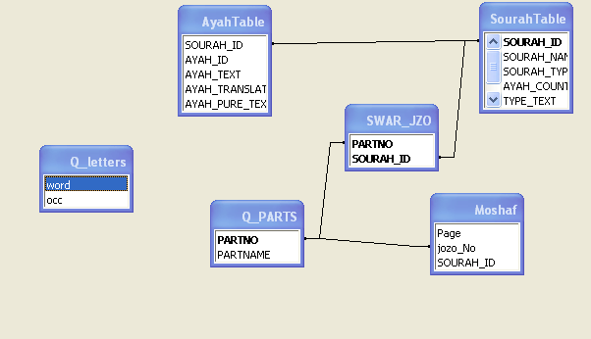

بعد أن تم تجهيز قاعدة البيانات الخاصة ببرنامج القان الكريم قمت بربطها ب asp.net لكي يتسنى التعامل معها كجزء من المشروع.

بعد ذلك قمت بوضع الاستراتيجية والشكل العام الذي سيكون عليه التطبيق ببناء الصفحات الخاصة بكل جزء وربطها ب menus لكي يكون سهلا على المستخدم التنقل فقط باستخدام الماوس.

الجزء الاداري في المشروع

خطوات العمل:

بداية قمت بعدة زيارات للجمعية للوصول الى ما هو مطلوب وامكانية تحديد ال entites الخاصة بقاعدة البيانات وتم التوصل الى ما يلي:

الطلاب:

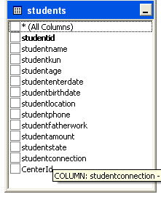

المدرسين:

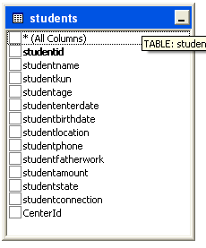
الموظفين:

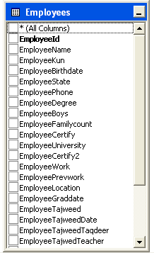

المراكز:

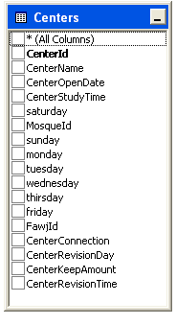

الأفواج :

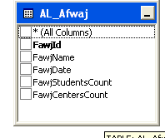

الامتحانات:

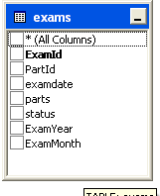

رحلات العمرة :

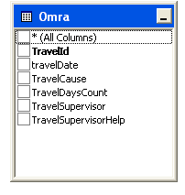

المواقع:

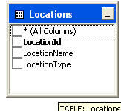

المساجد:

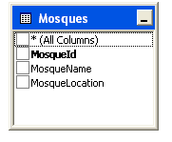

التقارير:

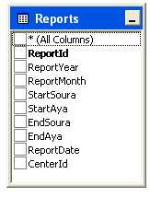

بعد ذلك قمت بتحديد العلاقات بين الجداول على النحو التالي.

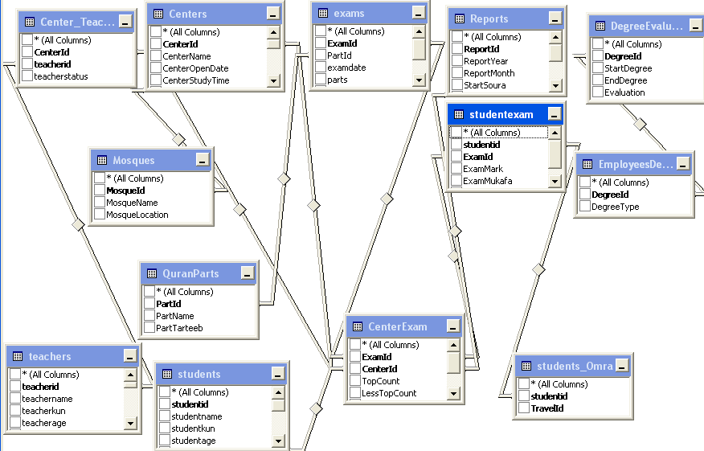

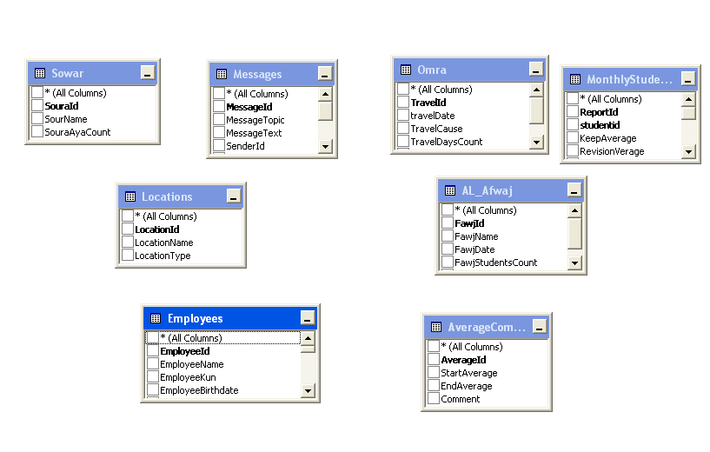

جدول الرسائل: وفي يتم تخزين معلومات الرسائل المرسلة بين المشرف والطلاب والمدرسين.

جدول التقارير الشهرية: وفيه يتم تخزين معلومات عن تقارير كل طالب بربط جدول التقارير مع الطلاب.

جدول المراكز والمدرسين: حيث يربط بين المركز والمدرسين وهي علاقة ثنائية.

جدول رحلات العمرة: وهو جدول بين رحلات العمرة والطلاب المشاريكن وهي علاقة ثنائية.

جدول امتحانات المراكز: وهو جدول يربط بين الامتحانات والمراكز وهو علاقىة ثنائية.

جدول اجزاء القران الكري: وفيه معلومات عن اجزاء القران الكريم.

جدول السور : وفيه قمت بربط سور القران الكريم بالاجزاء.

بعد أن تم تجهيز قاعدة البيانات قمت بربطها ب asp.net لكي يتسنى استخدامها كجزء من المشروع.
بعد ذلك قمت ببناء الصفحت الخاصة واظهار ما هو موجود في قاعدة البيانات.

نظرة مستقبلية للمشروع

يمكن تطوير هذا الموقع بحيث يصبح موقعا عاما لجميع جمعيات القران الكريم.... حيث ان هناك مثلا جمعية اقرا لتحفيظ القران الكريم. فيتم وضع قاعدة البيانا ت على اكثر من server مع وضع كل الصلاحيات والامان التي تضمن ان يدجخل طلاب كل جمعية الى قاعدة البيانات الخاصة بهم.

ايضا سوف اقوم ان شاء الله باضافة برنامج تعليمي لأحكام التجويد ليتسنى لطلاب التحفيظ القراءة الصحية لما يحفطونه.

والحمد لله الذي بنعمته تتم الصالحات...

